Wiosenne zagadki:  
1) Szarzeje i niknie w jesieni, a wiosną na łące znów się zazieleni.   
2) Pióra biało-czarne, buciki czerwone. Uciekają przed nim żaby, gdy idzie w ich stronę.   
3) Skrzydełka mam jak płatki, choć sam nie jestem kwiatem. I nad kwiatami w słońcu wesoło fruwam latem.   
4) Złośliwa panienka, w pasie bardzo cienka. Leci, brzęczy z daleka. Każdy od niej ucieka.  
5) Błyszczą jej kropki w promieniach słonka, gdy się ten owad po łąkach błąka, a nazywa się on...   
6) Chociaż to miesiąc długi, to najkrócej się nazywa. I co roku tym się chlubi, że zielenią świat okrywa.

Wkoło pełno śniegu,  
a tu kwiatek mały  
w listkach zielonych,  
cały śnieżnobiały.

Słoneczne murawy  
lubi niesłychanie.  
Miękkie jak aksamit  
jej piękne ubranie.

Jaki kwiatek zakwitnie na śniegu?  
Nie ma zimy bez … .

Odpowiedzi:  
T R A W A   
B O C I A N   
M O T Y L  
O S A   
B I E D R O N K A   
M A J

Przebiśnieg, sasanka

# Zagadki dla dzieci o wiośnie

Wiosną na drzewie się zieleni,  
ale opada na jesieni.

Wiosną słyszysz jej kukanie.  
Je gąsienice na śniadanie.

Gdy śnieg zginie, kwiaty rosną,  
a tę porę zwiemy … .

Jak się nazywa ta pora roku.  
Co ścieli dywan zielony wokół?

Jak ten kwiatek się nazywa,  
co słowo „pan” w nazwie ukrywa?

Lubimy ją wszyscy  
za ładną pogodę.  
Co po długiej zimie  
ożywia przyrodę.

Wiosną na drzewie  
rozwija się z pąka.  
Jesienią złoty  
po świecie się błąka.

Wietrzyk wiosnę niesie,  
ciepłe są już ranki.  
A za wioską w lesie  
zakwitły … .

Nadchodzi po zimie,  
znasz dobrze jej imię.  
Kroczy w kwiatów pąkach  
i w promieniach słonka.

Już ciepły wietrzyk  
z łąki powiewa,  
drobniutkie pąki,  
rosną na drzewach.

Kolorowanki

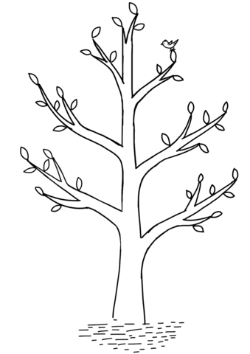

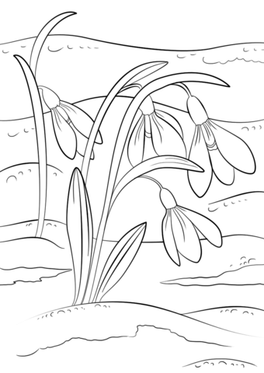

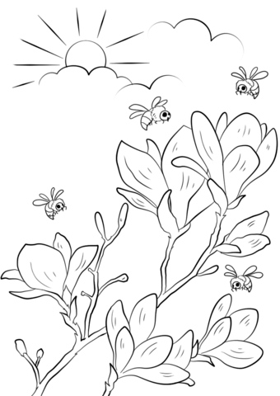

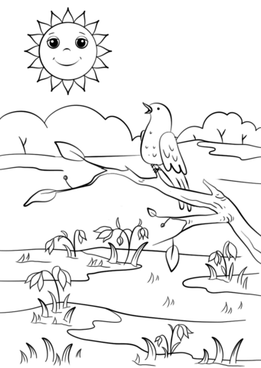

Opowiadanie

**Suknia pani Wiosny**   
  
Dwa jeże z niecierpliwością wyczekiwały nadejścia pani Wiosny. Wiedziały, że jest to piękna pani, która znana jest z tego, że jest bardzo elegancka. Znana jest z tego, że przychodzi z wizytą w bardzo pięknych sukniach. A czym nas zaskoczy tej wiosny? Jeże były tego bardzo ciekawe.   
- Ja myślę, że pani Wiosna w tym sezonie pojawi się w długiej żółtej sukni. W kolorze słońca będzie jej do twarzy. Może wówczas bardziej spodoba się słońcu i dzięki temu przyjdą ciepłe dni.   
- A ja myślę, że pani Wiosna przybędzie w sukni w kolorze zielonym. Będzie w niej wyglądać bardzo świeżo. Jak przejdzie się w niej po polach, to na pewno trawa będzie chętniej rosła.   
- Ładnie będzie wyglądać w suki błękitnej. Jak w niej nad rzeką stanie, wszelkie lody wnet się roztopią, a źródlana woda popłynie aż do morza.   
- Najładniej będzie wyglądać w sukni w kwiaty. Wokół niej będą latać motyle. Wówczas świat będzie bardziej kolorowy.   
Tak mijały kolejne dni, a wiosny nikt nie widział. Jeże zaczęły się zastanawiać, cóż takiego się stało z panią Wiosną? Dlaczego ich nie odwiedza?   
- Może pani Wiosna zniszczyła suknię w podróży i nie może się nam teraz pokazać?  
- A może pani Wiosna pobrudziła suknię błotem i musi ją wyczyścić zanim się nam w niej pokaże?  
Mijały kolejne dni, a jeże ciągle wiosny nigdzie nie widziały. Było to bardzo dziwne. Aby to wyjaśnić udały się do sowy, która ponoć wszystko wiedziała.   
- Sowo, powiedz nam, dlaczego pani Wiosna nie chce na odwiedzić? - zapytały jeże.  
- Jak to, przecież była u was wczoraj, przedwczoraj i przed- przedwczoraj. Jest u was od już od wielu dni – wyjaśniła sowa.   
- Jak to, my przecież jej nie widzieliśmy – dziwiły się jeże.   
- Może nie przyglądaliście się zbyt uważnie – wytknęła sowa.  
- Wyglądaliśmy wiosny codziennie. Na pewno jej nie było – upierały się jeże.  
- Ależ była – równie uparcie odpowiedziała sowa.   
- Jeśli tak, to w jakiej była sukni? – zapytały jeże, chcąc tym samym dowieść, że to one mają rację.  
- Suknia pani Wiosny jest w kolorze wiosny – wyjaśniła sowa dodając - gdy ogrzewa was w południe ciepłym słońcem ma suknie w kolorze żółtym, gdy spaceruje po łące, jej suknia jest zielona, gdy nad wodą stoi, suknia jest niebieska, a gdy na tle kwitnącego sadu się pojawia, to suknię ma koloru kwiatowego.   
- To dlatego pani Wiosny nie możemy zobaczyć – stwierdziły jeże.   
- Ależ przeciwnie, panią Wiosnę widać wszędzie. Jeśli dostrzeżecie ciepłe słońce, zieloną trawę, płynącą wodę w rzece, czy kwitnące kwiaty, bądźcie pewni, że za tym wszystkim stoi pani Wiosna.  
Jeże wracając od sowy uważnie się rozglądały. Tym razem bez trudu odnalazły panią Wiosnę.

